**Bac 2024 Centres étrangers 1 Jour 2** [**https://www.labolycee.org**](https://www.labolycee.org)

**Sciences physiques pour les sciences de l’ingénieur.e**

**EXERCICE A (10 points,30min)**

**Résolution d’un écran de smartphone**

Plusieurs constructeurs se partagent le marché des téléphones mobiles multifonctions (smartphones). Les écrans constituent un argument important dans le choix d'un appareil. Lors d’une séance expérimentale au lycée, on souhaite comparer la qualité de l’écran de deux modèles (type S et type I) en s’intéressant à leurs résolutions.

**Données :**

* les écrans de ces téléphones mobiles sont constitués de pixels carrés dont les centres sont distants d’une longueur *a*.

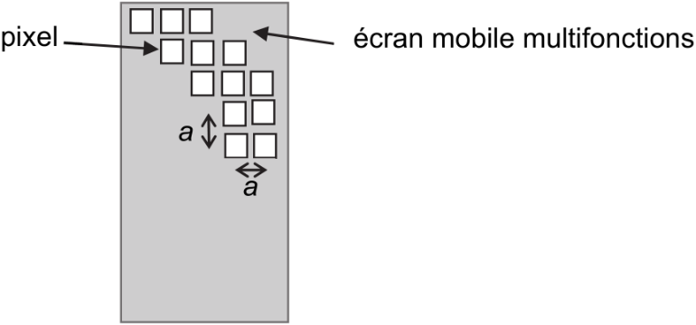

* la résolution est le nombre de pixels par pouce (ou ppp) ;
* un pouce est égal à 2,54 centimètres ;
* résolutions des téléphones mobiles étudiés : type S : 438 ppp et type I : 326 ppp ;
* longueur d’onde du laser : λ = 650 nm.

L’objectif de cet exercice est d’étudier expérimentalement la résolution d’un téléphone mobile de type S et de la comparer avec celle d’un autre téléphone mobile de type I.

Lorsque les pixels sont éclairés par un faisceau laser, ils se comportent, par réflexion, comme des sources ponctuelles cohérentes. Le dispositif expérimental ci-dessous (figure 1) permet d’observer les figures d’interférences à sources multiples obtenues sur un écran d’observation (figure 2) lorsqu’on envoie un faisceau laser sur l’écran du mobile.

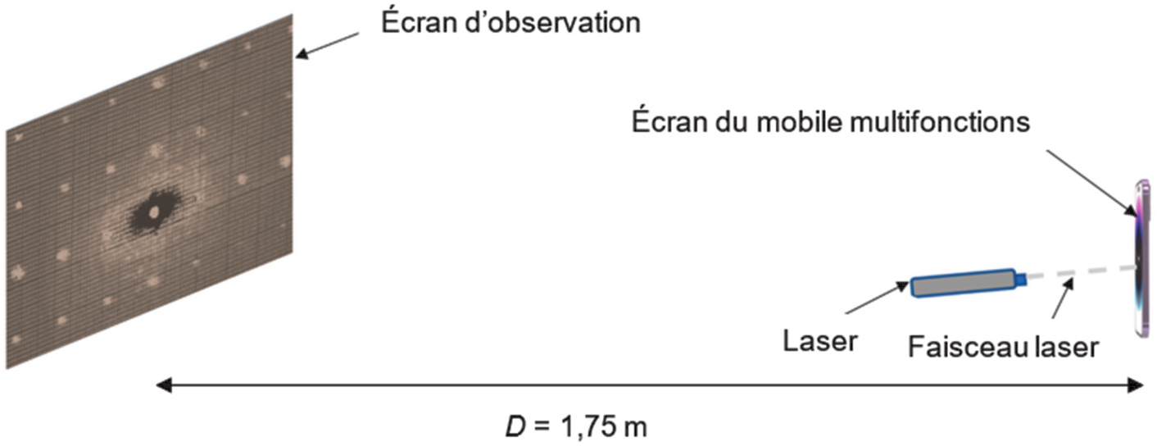

Figure 1. Schéma du dispositif expérimental

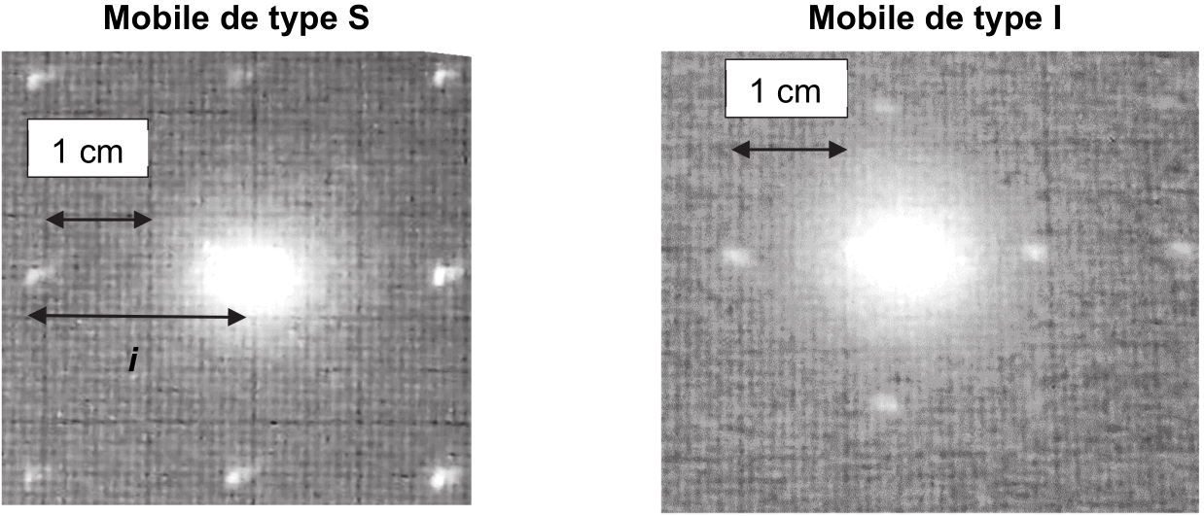

Figure 2. Figure d’interférences obtenue pour chacun des téléphones mobiles multifonctions

**Q1.** Préciser le caractère de la lumière mis en évidence par de telles figures.

**Q2.** Qualifier le type d’interférences correspondant aux points lumineux.

**Q3.** La distance *i* entre deux points lumineux voisins sur l’écran d’observation (figure 2) correspond à l’interfrange. Par analyse des unités, éliminer deux relations parmi les quatre ci-dessous :

a) *i* = *a.λ.D* b)  c)  d) 

**Q4.** Parmi les deux relations restantes de la question Q3, on cherche à identifier la relation correcte. En utilisant la figure 2, décrire l’évolution de la distance a entre deux pixels lorsque la résolution augmente. Sans calcul, montrer alors que la relation à retenir est : **.**

**Q5.** Mesurer le plus précisément possible, à partir de la figure 2, la valeur de la distance *i* entre deux points lumineux consécutifs pour le mobile de type S.

**Q6.** En déduire la valeur de la distance a. Évaluer la résolution du téléphone mobile de type S en nombre de pixels par pouce (ppp). Commenter.

De manière plus générale, il existe deux catégories d’écran :

* Retina lorsque les pixels ne sont pas visibles à distance usuelle d’utilisation fixée à d =30 cm ;
* non-Retina lorsque, dans les mêmes conditions, les pixels sont visibles (figure 3).

|  |  |
| --- | --- |
| Partie d’un écran Retina. | Partie d’un écran non-Retina. |

Figure 3. Les deux catégories d’écran du téléphone

Le pouvoir séparateur de l’œil correspond au plus petit angle *α*, noté *αmin*, permettant de distinguer des pixels A et B très proches. On admet usuellement que *αmin* = 3,0×10-4 rad.

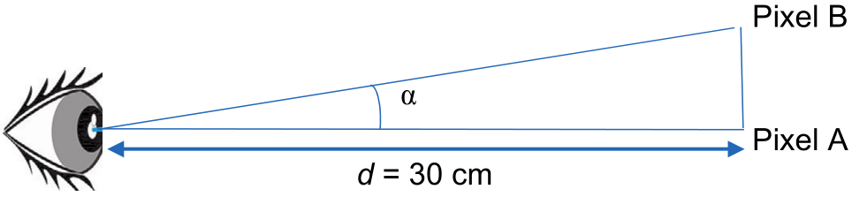

On se place dans l’approximation des petits angles : tan *α* ≈ *α*, *α* s’exprimant en radians.

**Q7.** En utilisant la résolution donnée pour le mobile de type I, déterminer la catégorie d’écran de ce téléphone mobile. Commenter.